**Московский авиационный институт**

**(Национальный исследовательский университет)**

Институт: «Информационные технологии и прикладная математика»

Кафедра: 806 «Вычислительная математика и программирование»

Дисциплина: «Компьютерная графика»

**Лабораторная работа № 4**

Тема: Ознакомление с технологией OpenGL

Студент: Черных Сергей Дмитриевич

Группа: 08-305

Преподаватель: Чернышов Л.Н.

Дата:

Оценка:

Москва, 2022

1. Постановка задачи

Создать графическое приложение с использованием OpenGL. Используя результаты Л.Р.№3, изобразить заданное тело (то же, что и в л.р. №3) с использованием средств OpenGL 2.1. (или выше)

Использовать буфер вершин. Точность аппроксимации тела задается пользователем. Обеспечить возможность вращения и масштабирования многогранника и удаление невидимых линий и поверхностей. Реализовать простую модель освещения на GLSL.

Параметры освещения и отражающие свойства материала задаются пользователем в диалоговом режиме.

1. Описание программы

Алгоритм вычисления точек и полигонов взят из лабораторной работы №3. На вход поступает степень число построение точек для окружности n, передаётся в функцию get_xyz() как nt = n (по умолчанию задан как 5), которое не меньше 3, высота и расстояние между нижними полуокружностями (ширина подковы) заданы по умолчанию как h = 1 и    a = 0.05, радиусы окружностей внешней и внутренней, так же заданы по умолчанию как r_outer = 2 и  r_inner = 1. Все параметры  заданные по умолчанию, можно задать самостоятельно, передав в функцию соответствующие переменные. Вычисленные данные остаются в make_vertices() для работы в OpenGL. Для вычисления полигонов используется функция make_surfaces(), в которую передаётся число nt = n (введённое ранее). Для отрисовки используется функция Cube(), в которую передаются полученные из функций make_vertices () и make_surfaces() массивы x, y, z, i, j, k соответственно. Ввод происходит с клавиатуры в окно Pygame, где (- =) аппроксимация, (h j) высота подковы, (r t) внешний радиус подковы, (f g) внутренний радиус подковы, (a s) расстояние между полуокружностями подковы, (x) вращение вокруг Ox, (y) вращение вокруг Oy, (z) вращение вокруг Oz, стрелки перемещение по плоскости, колесико мыши масштаб.

1. Набор тестов
2. *NULL*
3. *===*
4. ---
5. rfrf
6. aaaa xx yy zz
7. Результаты выполнения тестов
8. NULL

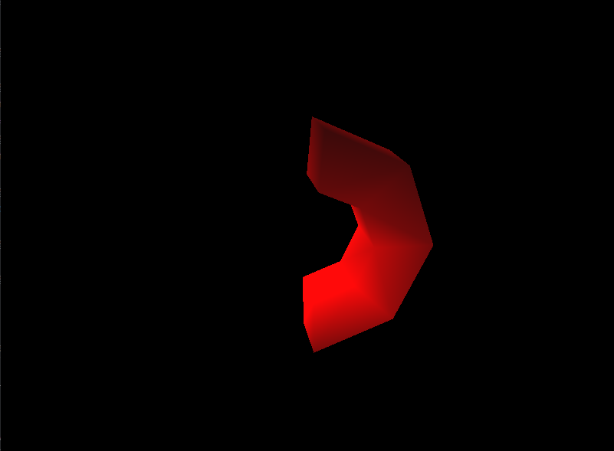

1. ===

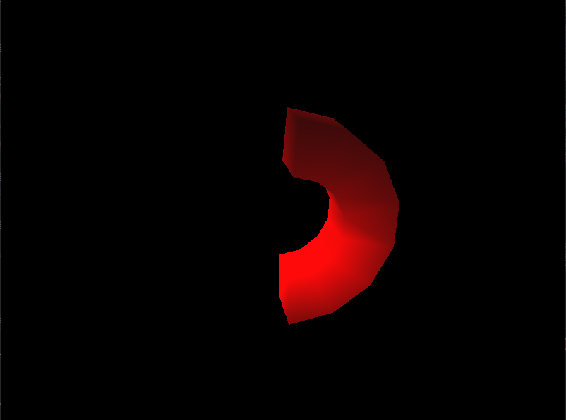

1. ---

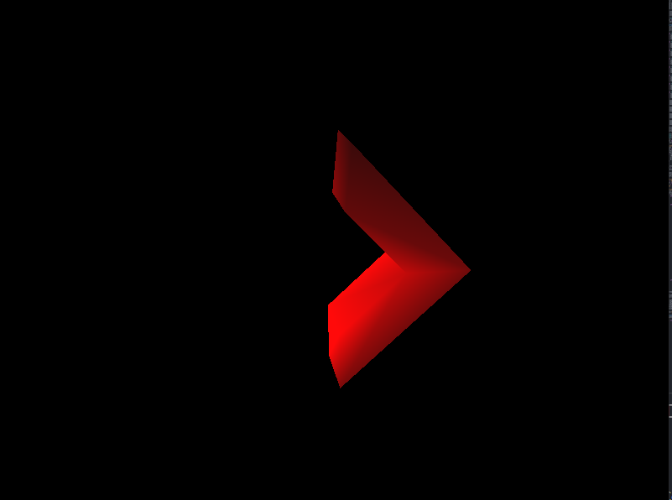

1. rfrf

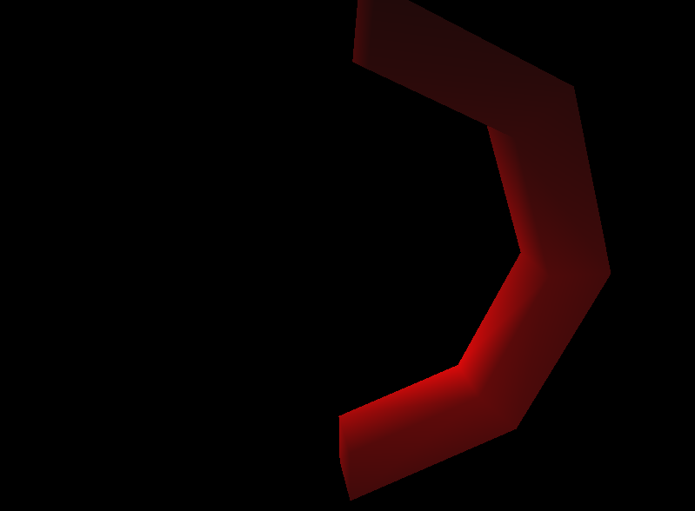

1. aaaa xx yy zz

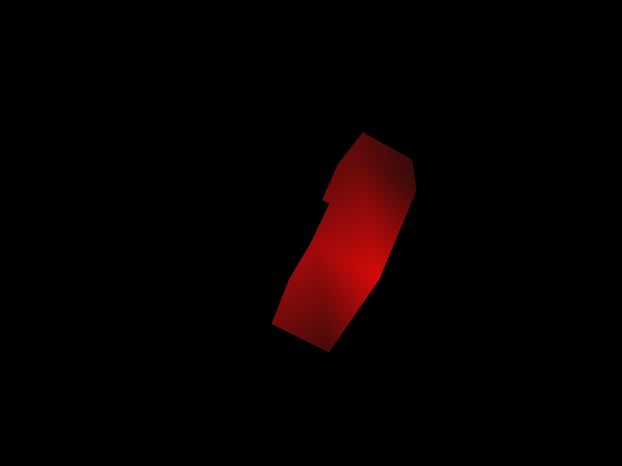

1. Листинг программы

# Черных М80-305Б-20

# Аппроксимация заданного 3D объекта выпуклыми многогранниками

# с использванием средства OpenGL

# Модель: циллинрическая подкова

import pygame

import numpy as np

from pygame.locals import *

from OpenGL.GL import *

from OpenGL.GLU import *

def make_vertices(r_outter=2, r_inner=1, nt=5, a=00.5, h=1):

def cylinder(r, a=0, nt=5, h=1):

theta = np.linspace(-np.pi/2, np.pi/2, nt)

v = np.ones(nt) * h

x = r*np.cos(theta) - a

y = r*np.sin(theta)

z = v

return x, y, z

x, y, z = cylinder(r_outter, nt=nt, h=h)

x_1, y_1, z_1 = cylinder(r_outter, nt=nt, h=h)

z_1 = np.zeros_like(z_1)

x = np.concatenate((x, x_1), axis=0)

y = np.concatenate((y, y_1), axis=0)

z = np.concatenate((z, z_1), axis=0)

x_2, y_2, z_2 = cylinder(r_inner, nt=nt, a=a, h=h)

x_3, y_3, z_3 = cylinder(r_inner, nt=nt, a=a, h=h)

z_3 = np.zeros_like(z_3)

x_2 = np.concatenate((x_2, x_3), axis=0)

y_2 = np.concatenate((y_2, y_3), axis=0)

z_2 = np.concatenate((z_2, z_3), axis=0)

x = np.concatenate((x, x_2), axis=0)

y = np.concatenate((y, y_2), axis=0)

z = np.concatenate((z, z_2), axis=0)

vert = (tuple(x), tuple(y), tuple(z))

vertices = tuple(map(list, zip(*vert)))

return vertices

def make_surfaces(nt=5):

i = np.array([])

j = np.array([])

k = np.array([])

for c in range(nt-1):

i = np.append(i, c)

j = np.append(j, c + 1)

k = np.append(k, c + nt)

for c in range(nt-1):

i = np.append(i, c + nt + 1)

j = np.append(j, c + nt)

k = np.append(k, c + 1)

for c in range(nt-1):

j = np.append(j, c + 2*nt)

i = np.append(i, c + 2*nt + 1)

k = np.append(k, c + 3*nt)

for c in range(nt-1):

j = np.append(j, c + 3*nt + 1)

i = np.append(i, c + 3*nt)

k = np.append(k, c + 2*nt + 1)

for c in range(nt-1):

j = np.append(j, 3*nt + c)

i = np.append(i, c + 3*nt + 1)

k = np.append(k, c + nt)

for c in range(nt-1):

j = np.append(j, c + nt + 1)

i = np.append(i, c + nt)

k = np.append(k, c + 3*nt + 1)

for c in range(nt-1):

i = np.append(i, c + 2*nt)

j = np.append(j, c + 2*nt + 1)

k = np.append(k, c)

for c in range(nt-1):

i = np.append(i, c + 1)

j = np.append(j, c)

k = np.append(k, c + 2*nt + 1)

j = np.append(j, 0)

i = np.append(i, 2*nt)

k = np.append(k, nt)

j = np.append(j, 2*nt)

i = np.append(i, 3*nt)

k = np.append(k, nt)

j = np.append(j, nt - 1)

i = np.append(i, 4*nt - 1)

k = np.append(k, 3*nt - 1)

j = np.append(j, nt - 1)

i = np.append(i, 2*nt - 1)

k = np.append(k, 4*nt - 1)

i = i.astype("int")

k = k.astype("int")

j = j.astype("int")

i = tuple(i)

j = tuple(j)

k = tuple(k)

sur = (i, j, k)

surfaces = list(map(list, zip(*sur)))

return surfaces

def Cube(r_outter=2, r_inner=1, nt=5, a=00.5, h=1):

verticies = make_vertices(r_outter=r_outter, r_inner=r_inner, nt=nt, a=a, h=1)

surfaces = make_surfaces(nt=nt)

glBegin(GL_TRIANGLES)

for surface in surfaces:

for vertex in surface:

COLOR = ((1, 0, 0))

glMaterial(GL_FRONT_AND_BACK, GL_DIFFUSE, COLOR)

glVertex3fv(verticies[vertex])

glEnd()

def main():

pygame.init()

display = (800,600)

pygame.display.set_mode(display, DOUBLEBUF|OPENGL)

gluPerspective(45, (display[0]/display[1]), 0.1, 50.0)

glTranslatef(0,0, -10)

glRotatef(25, 2, 1, 0)

run = True

approx = 5

r_outter = 2

r_inner = 1

a = 0.05

h = 1

run = True

while run:

events = pygame.event.get()

for event in events:

if event.type == pygame.QUIT:

pygame.quit()

run = False

quit()

if event.type == pygame.KEYDOWN:

if event.key == pygame.K_LEFT:

glTranslatef(-0.5,0,0)

if event.key == pygame.K_RIGHT:

glTranslatef(0.5,0,0)

if event.key == pygame.K_UP:

glTranslatef(0,1,0)

if event.key == pygame.K_DOWN:

glTranslatef(0,-1,0)

if event.key == pygame.K_x:

glRotatef(30, 1, 0, 0)

if event.key == pygame.K_y:

glRotatef(30, 0, 1, 0)

if event.key == pygame.K_z:

glRotatef(30, 0, 0, 1)

if event.key == pygame.K_ESCAPE:

pygame.quit()

if event.key == pygame.K_EQUALS: # approx+ =

approx += 1

if event.key == pygame.K_MINUS: # approx- -

if approx > 3:

approx -= 1

if event.key == pygame.K_h: # height+ h

h += 1

if event.key == pygame.K_j: # height- j

if h > 1:

h -= 1

if event.key == pygame.K_r: # r_outter+ r

r_outter += 1

if event.key == pygame.K_t: # r_outter- t

if r_outter > r_inner + 1:

r_outter -= 1

if event.key == pygame.K_f: # r_inner+ r

if r_outter > r_inner + 1:

r_inner += 1

if event.key == pygame.K_g: # r_inner- t

if r_inner > 1:

r_inner -= 1

if event.key == pygame.K_a: # distance_between_routter_and_r_inner+ a

a += 0.01

if event.key == pygame.K_s: # distance_between_routter_and_r_inner- s

if a > 0.03:

a -= 0.01

if event.type == pygame.MOUSEBUTTONDOWN:

if event.button == 4:

glTranslatef(0,0,1.0)

if event.button == 5:

glTranslatef(0,0,-1.0)

glClear(GL_COLOR_BUFFER_BIT|GL_DEPTH_BUFFER_BIT)

glEnable(GL_CULL_FACE)

glCullFace(GL_FRONT)

glLightfv(GL_LIGHT0, GL_POSITION, (0, 0, 2, 1))

glLightfv(GL_LIGHT0, GL_AMBIENT, (0, 0, 0, 1))

glLightfv(GL_LIGHT0, GL_DIFFUSE, (1, 1, 1, 1))

glEnable(GL_DEPTH_TEST)

glEnable(GL_LIGHTING)

glEnable(GL_LIGHT0)

Cube(r_outter=r_outter, r_inner=r_inner, nt=approx, a=a, h=1)

pygame.display.flip()

pygame.time.wait(10)

if __name__ == '__main__':

main()



ЛИТЕРАТУРА

1. Документация библиотеки PyOpenGL <https://pypi.org/project/PyOpenGL/>
2. Введение в библиотеку PyOpenGL https://stackabuse.com/brief-introduction-to-opengl-in-python-with-pyopengl/